# Seton

Seton – aplikacja umożliwiająca zalogowanym użytkownikom tworzenie, edytowanie i udostepnianie notatek wszelkiego rodzaju.

## Spis treści:

* Wstęp
* Rejestracja
* Logowanie
* Profil użytkownika
* Panel zarządzania notatkami (PZN)
* Tworzenie notatek
* Edytowanie notatek
* Synchronizacja z chmurą
* Baza danych

## Wstęp

Aplikacja składa się z trzech komponentów:

* Front-End napisany w React’cie
* Back-End napisany w Node.js
* Baza Danych MySQL

Komponenty komunikują się ze sobą przy użyciu Express (walidowanie użytkowników i zarządzanie notatkami) oraz Socket.io (synchronizacja notatek).

## Rejestracja

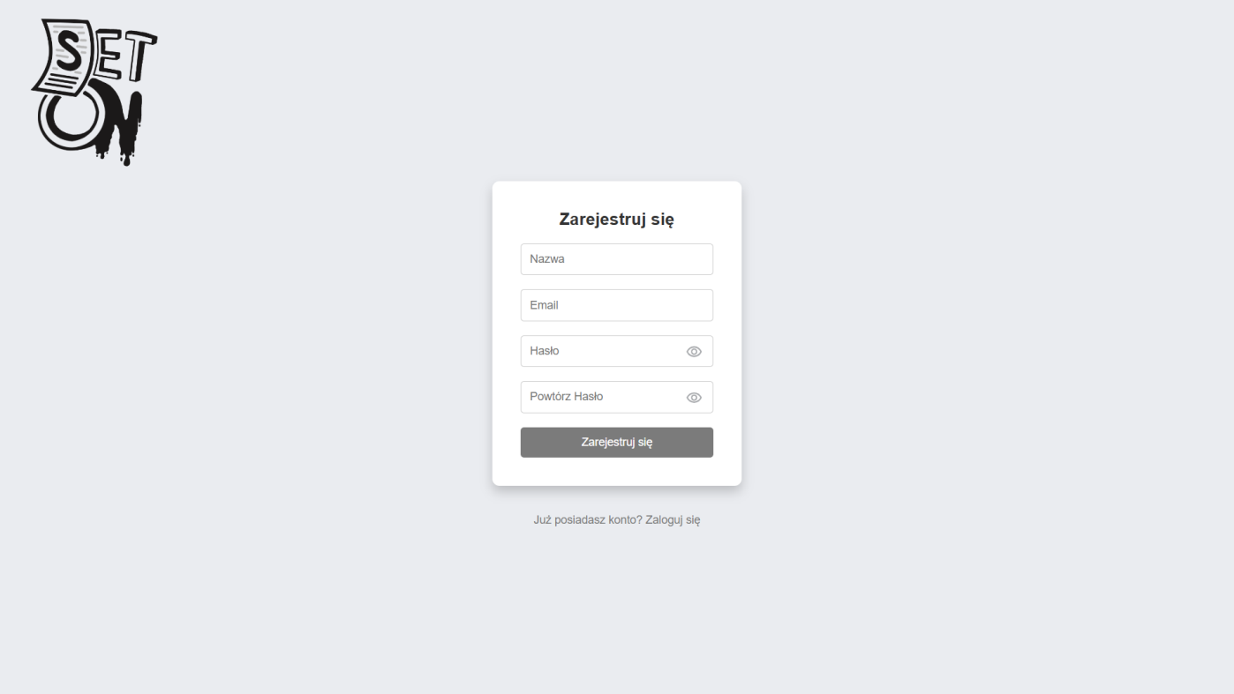

Obraz . Panel rejestracji

Aby zarejestrować się użytkownik musi podać trzy różne informacje

* Nazwa użytkownika – może zawierać od 5 do 30 znaków, litery alfabetu angielskiego, cyfry oraz znak „_”
* Email – musi to być poprawny adres email
* Hasło – musi zawierać od 8 do 30 znaków i przynajmniej po jednym: mała litera alfabetu angielskiego, duża litera alfabetu angielskiego, cyfra oraz znak specjalny (!@#$%^&*)

W celach bezpieczeństwa użytkownik musi podać hasło dwukrotnie.

Jeśli użytkownik chce podejrzeć jakie wpisał hasło może kliknąć na ikonkę „oka”, a aby je schować może kliknąć w ikonkę „zamkniętego oka”, które pojawia się w miejscu ikonki „oka”.